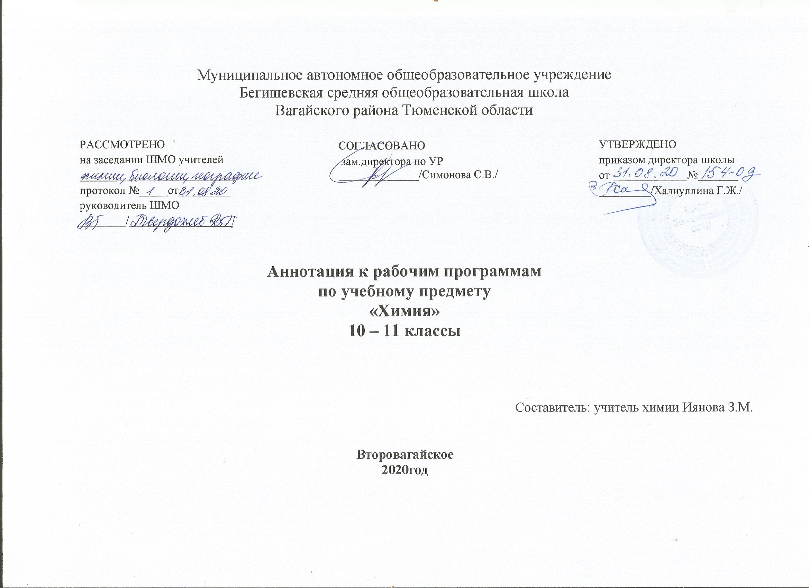

Аннотация к рабочим программам по химии 10 – 11 класс.
Рабочие программы по химии 10-11 класс составлены на основании следующих нормативно-правовых документов:
- Закон Российской Федерации «Об образовании в Российской Федерации» от 29.12.2012 № 273(в редакции от 26.07.2019);
- Приказ Минобразования России от 05.03.2004 № 1089 «Об утверждении федерального компонента государственных образовательных стандартов начального общего, основного общего и среднего (полного) общего образования» (в редакции от 07.06.2017);
- Примерная программа среднего общего образования по химии (базовый уровень)
Учебный план МАОУ Бегишевской СОШ
Авторская программа к учебнику химии Г.Е.Рудзитис, Ф.Г.Фельдман, 2013г.
Рабочая программа ориентирована на использование учебников: Г.Е. Рудзитис, Ф.Г. Фельдман «Химия» 10 класс Г.Е. Рудзитис, Ф.Г. Фельдман издательство «Просвещение», 2016 год «Химия» 11 класс, издательство «Просвещение», 2012 год и рассчитана на 34 часа (34 учебные недели в год). Программой предусмотрено проведение контрольных и практических работ.
Изучение химии на уровне среднего общего образования направлено на достижение целей;
- освоение знаний о химической составляющей естественно-научной картины мира, важнейших химических понятиях, законах и теориях;
- овладение умениями применять полученные данные для объяснения разнообразных химических явлений и свойств веществ, оценки роли химии в развитии современных технологий и получении новых материалов;
- развитие познавательных интересов и интеллектуальных способностей в процессе самостоятельного приобретения химических знаний с использованием различных источников информации, в том числе компьютерных;
- воспитание убежденности в позитивной роли химии в жизни современного общества, необходимости химически грамотного отношения к своему здоровью и окружающей среде;
- применение полученных знаний и умений для безопасного использования веществ и материалов в быту, сельском хозяйстве и на производстве, решения практических задач в повседневной жизни, предупреждения явлений, наносящих вред здоровью человека и окружающей среде.
Программа по химии в 10 - 11 классах на базовом уровне рассчитана на 34 часа в неделю (1 час в неделю)
Срок реализации: 1 учебный год
Виды и формы контроля.
Виды: текущий, периодический (тематический), итоговый, самоконтроль. Формы контроля: устный и письменный, фронтальный и индивидуальный. Контрольные работы

